While box testing

Một đoạn chương trình thực hiện các phiên làm việc của hệ thống ATM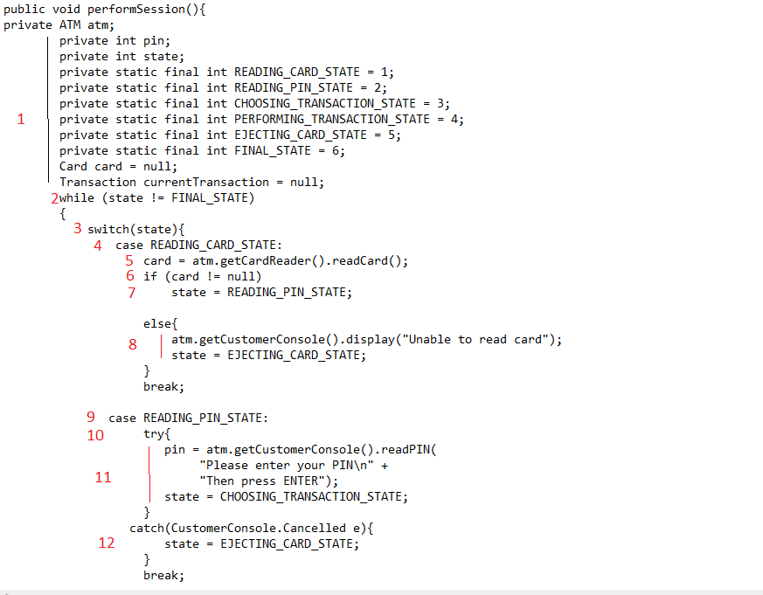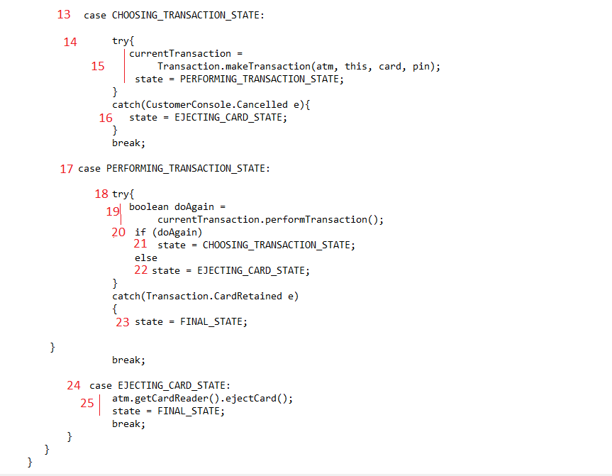

Xâydựng đồ thị luồng:

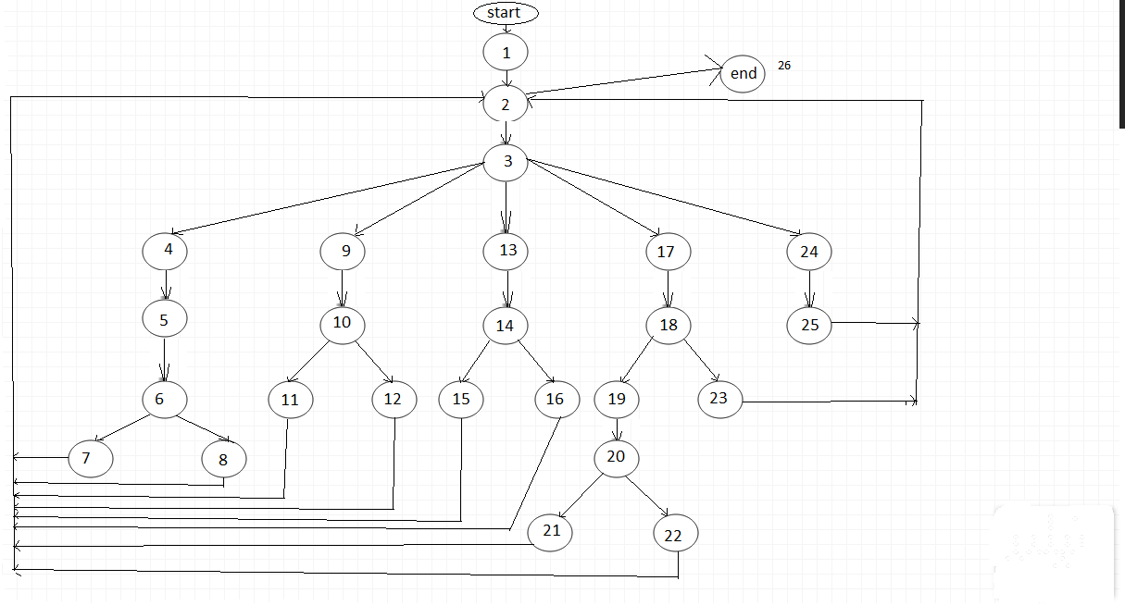

Độ phức tạp lặp :  
V(G) = E - N + 2 (E: số cạnh, N : số nút)

V(G) = 35 - 26 + 2 = 11

Các trường hợp test case :

|  |  |  |
| --- | --- | --- |
| Đường diễn tiến | Dữ liệu vào | Dữ liệu ra |
| 1->2->26 | state = FINAL_STATE |  |
| 1->2->3->4->5->6->8->2->3->24->25 ->2->26 | state = READING_CARD_STATE  card = null | Unable to read card |
| 1->2->3->4->5->6->7->2->3->9->10->12->2->3->24->25->2->26 | state = READING_CARD_STATE  card != null  CustomerConsole.Cancelled |  |
| 1->2->3->4->5->6->7->2->3->9->10->11->2->3->13->14->16->2->3->24->25->2 ->26 | state = READING_CARD_STATE  card != null  pin = 123456  CustomerConsole.Cancelled | Please enter your PIN  Then press ENTER |
| 1->2->3->9->10->11->2->3->13->14->16->2->3->24->25->2 ->26 | state = READING_PIN_STATE  pin = 123456  CustomerConsole.Cancelled | Please enter your PIN  Then press ENTER |
| 1->2->3->17->18->23->2->26 | state = PERFORMING_TRANSACTION_STATE  Transaction.CardRetained |  |
| 1->2->3->4->5->6->7->2->3->9->10->11->2->3->13->14->15->2->3->17->18->19->20->21->2->3->24->25->2->26 | state = READING_CARD_STATE  card !=null  pin = 123456  doAgain = true | Please enter your PIN  Then press ENTER |